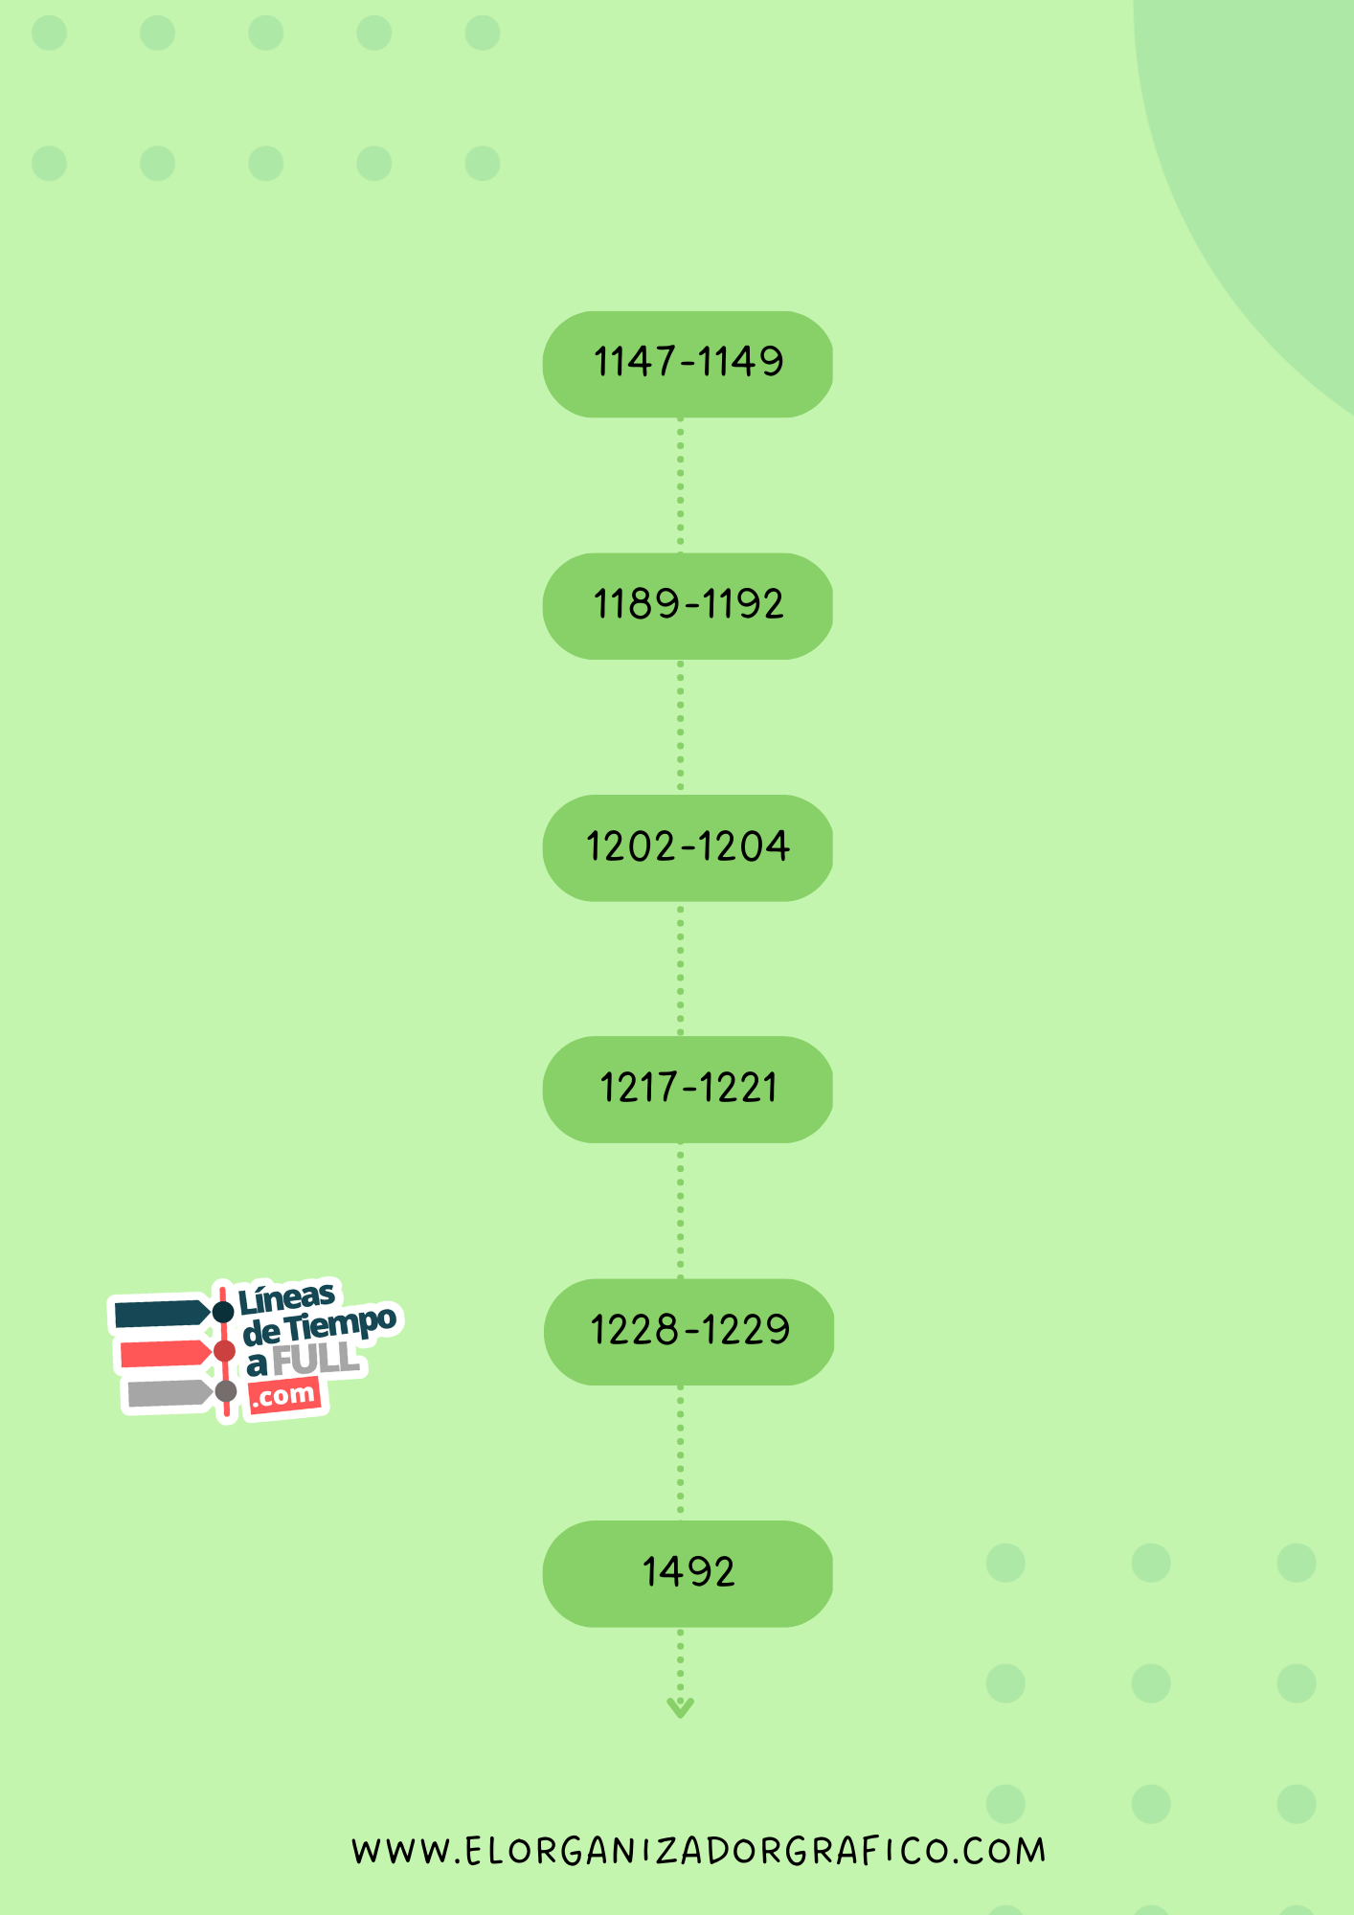

Tratado con el sultán de Turquía, libre acceso a Jerusalén

Dirigida por los franceses, saqueo de Constantinopla

Dirigida por Conrad III de Alemania y Luis VII de Francia

Dirigida por Federico Barbarroja, Ricardo I de Inglaterra y Felipe II de Francia

Dirigida por Pelasio, delegado papal

Descubrimiento del nuevo mundo por la expedición ce Cristóbal Colón

ESPAÑA

SEXTA CRUZADA

QUINTA CRUZADA

CUARTA CRUZADA

TERCER CRUZADA

SEGUNDA CRUZADA

EDAD MEDIA